國立中山大學
產學營運及推廣教育處
Office of Industrial Collaboration and Continuing Education Affairs, National Sun Yat-sen University
『Arduino潮有趣!冬令營工作坊』招生簡章

課程特色：
Arduino已成為學習微控制器的首選主題，是現在最新、最夯最熱門的當紅炸子雞，本課程設計讓學員們透過溫濕度控制及吹泡泡機專題實作的方式，來熟悉Arduino專題開發的過程，從入門邁向專業，並延伸思考生活，發揮潮創客精神，動手做的成就!
課程日期：106年1月23日至24日(報名截止日為106年1月12日)
課程時數：9:00~16:00(兩天共計12小時)
上課地點：國立中山大學國際研究大樓4002教室
課程對象：國中以上對程式結構有興趣之一般民眾，需自備筆記型電腦。
招生人數：每班20人開班，未達成班門檻或遇天災等不可抗拒因素，主辦單位保有取消之權利(全額退費)。
課程費用：3,800元整(含材料費900元，報名後恕不退還)
報名洽詢：推廣教育組陳小姐07-5252000分機2712，歡迎先回傳報名表。
課程網頁：http://ceo.oiccea.nsysu.edu.tw/ActivitiesListC001200.aspx
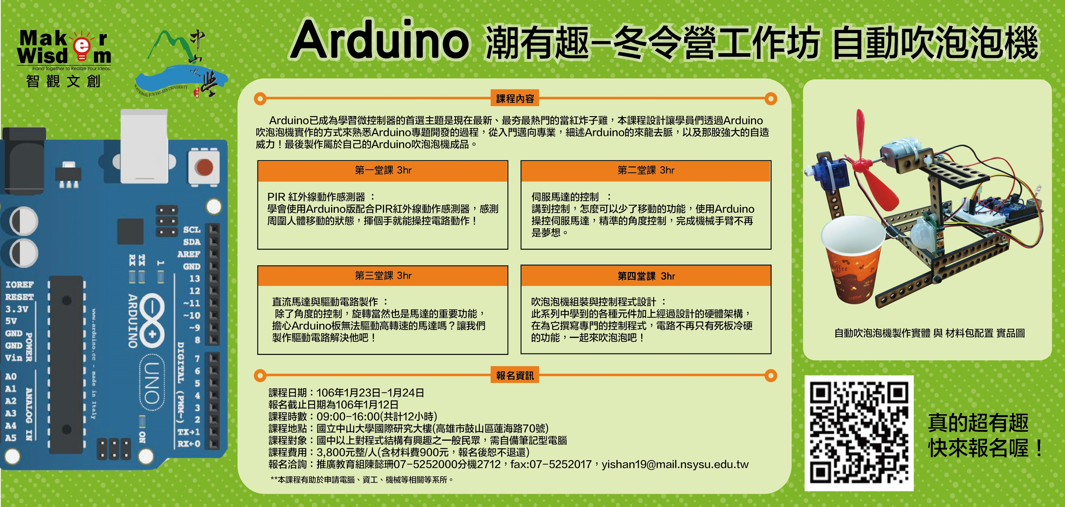

國立中山大學
產學營運及推廣教育處
Office of Industrial Collaboration and Continuing Education Affairs, National Sun Yat-sen University
『Arduino潮有趣!冬令營工作坊』報名表
中文姓名 |  |  | 英文姓名 |  | （與護照同，結業證書用） |  |  | 性別 | □男 □女
身份證字號 |  |  | 出生年月日
就讀學校 |  |  |  |  |  |  |  | 年 級
緊急聯絡人 |  | 關 係 |  |  |  | 連絡電話 | (宅)  (手機)
通訊地址 | (寄結業證書)
E-mail | (寄課程通知)
本活動  資訊來源 | □E-mail □海報 □中山網頁 □親友 □函文 □其他______________
活動訊息 | ◎上課時間：106年01月23日至106年01月24日  ◎上課時數：9:00~16:00(中午休息1小時)，全期2天，共12小時。  ◎收費標準：每人 NT$3,800元整(含材料費講師費、教材費、場地費)。  -因材料需事先訂購，報名後恕不退還材料費NT$900。  -需自備筆記型電腦。  ◎報名期限：即日起至106年01月12日，額滿為止。  ◎結 業：修讀期滿，由本校發給中、英文推廣教育結業證書，但日後不得作為抵免（修）學分之用。  ◎退費辦法:  (1)學員自報名繳費後至開班上課日前申請退費者，退還已繳報名費用(不含材料費)之九成。  (2) 因不可抗拒因素停開（如颱風或人數不足，開課前1-3日通知）本校得以停開(全額退還已繳費用)或延期。  ◎請先回傳報名表，行前通知書於活動前三日以mail 方式通知  ◎課程洽詢：07-5252000轉2712，fax:07-5252017，陳小姐E-mail:yishan19@mail.nsysu.edu.tw
聲明欄 | - 本人已詳閱簡章所載各項規定，並願意確實遵守  - 因應個人資料保護法修正，本人同意中山大學使用個人資料(如電話、電子郵件、地址等)，以供日後提供相關課程服務  - 以上所填各項資料屬實  特此聲明  簽 名 日 期 (未簽名者恕不受理)

